TW-DLB电力电子技术实训台
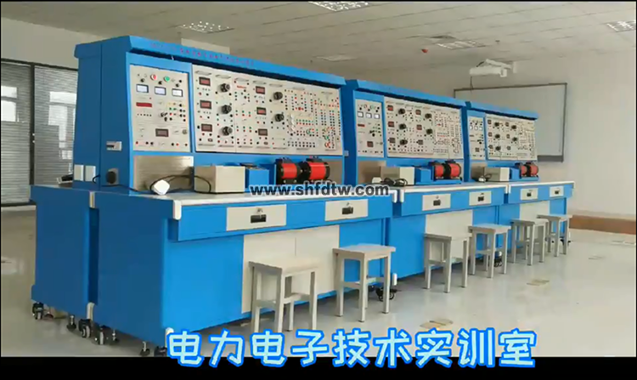
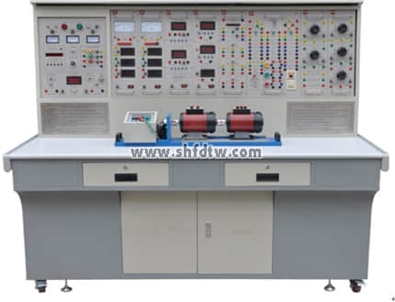
一、概述
电力电子技术实训台装置是依据我国高等院校最新统编教材《电力电子技术》、《半导体变流技术》、《电机控制》、《直流调速系统》、《交流调速系统》等教材实验大纲的要求，吸收国内、外同类产品的优点，充分考虑了实验室的现状和发展趋势，精心研制成。
二、产品特点
1、装置采用组件式（挂箱式）结构，可根据不同实验内容进行组合，故结构紧凑，使用方便灵活，功能齐全,综合性能好。
2、组件式结构，可根据实验要求随时更换部件，实验操作方便；
具有多种保护功能：不易因操作而损坏，适用学生操作的特殊要求。
3、装置布局合理，外形美观，面板示意图明确、直观。电路连线采用插接方式，迅速简便。电机采用导轨式安装、更换机组简捷、方便。
4、实验线路选择典型，完全配合教学内容，满足教学大纲要求。交、直流调速系统均能实现正、反转切换，以便正确研究系统动态过程。
5、控制电路全部采用模拟和数字集成芯片，可靠性高。装置具有较完善的保护功能 和抗干扰能力，提高了设备的运行可靠性。
6、全套实验装置兼顾了传统的晶闸管调速实验和自关断电力电子器件的交流、直流调速实验。实验内容既全面而先进。
三、技术参数
1、输入电源：三相四线 380V±10% 50Hz
2、工作环境：环境温度： -5～40℃
相对湿度： ＜75%（25℃）
3、装机容量：＜1.5KVA
4、电机容量：＜200W
5、外形尺寸： 164×75×166cm
加示波器搁板尺寸：204×75×166cm
四、安全保护体系
1、三相四线制（或三相五线制）电源输入，总电源由三相钥匙开关控制，控制屏电源由接触器通过起、停按钮进行控制，设有三相电压表指示。
2、电源箱装有电流型漏电保护器，控制屏若有漏电现象，漏电流值超过一定值，即切断电源，还装有电压型漏电保护器，对电源箱及屏内强电输出及实验过程中的接线等若有漏电现象，即报警并使电源箱及屏内的接触器跳闸，切断电源确保人身安全。
3、三相隔离变压器一只，使实验用电和电网完全隔离，确保人身安全。
4、三相调压器副边设有一套过流保护装置。调压器输出短路或所带负载太大，电流超过设定值，系统即告警并切断总电源。
5、设有定时器兼报警记录仪（服务管理器），对违章使用的次数进行记录，为学生实验技能的考核提供一个统一标准。
6、实验连接线采用高可靠封闭式手枪插形式，线芯采用无氧铜抽丝成头发丝般细的多股线，达到超软目的，护套采用粗线径、防硬化化学制品制成，插头采用实心铜制件。
7、各种电源及仪器仪表均有可靠的保护功能。
五、基本说明
1、电源箱及屏
电源箱及屏为铝合金结构，设有电压型漏电保护装置和电流型漏电保护装置。为实验提供单、三相交流电源、高压直流电源、交直流电压电流表等。其技术要求如下：
1）单、三相可调交流电源：三相0～450V及单相0～250V连续可调交流电源，配备一台三相自耦调压器（容量为1.5KVA）,配有三相指针式交流电压表,通过切换开关可分别指示出三相电网电压和三相调压输出电压.
2）直流励磁电源：220V/0.5A输出，短路保护。
3）指针式转速表：测量范围±2000转/分。
4）串联电感及电阻 ：三组供串联电感式变频调速系统实验使用的电感及电阻。
5）日光灯：配有照明和实验两用的日光灯一盏，切换开关拨向左侧时，日光灯点亮，供照明用；切换开关拨向右侧时，供实验用，引出四个接头。
6）拨动开关：方便实验时的线路切换。
2、实验桌
采用铝合金结构（也可选择用全钢结构），结构牢固，外形美观大方，设有两个抽屉，右侧还设有放置示波器的搁板。
序号 | 编号 | 名称 | 数量
1 | 实验屏 | 规格：1640×750×1600mm | 1
2 | 电源箱 | 总电源开关  电压、电流型漏电保护器 | 1  1
2 | 电源箱 | 单、三相可调交流电源 | 1
2 | 电源箱 | 直流励磁电源 | 1
2 | 电源箱 | 转速表 | 1
2 | 电源箱 | 电枢电源 | 1
2 | 电源箱 | 拨动开关 | 1
2 | 电源箱 | 日光灯  串联电感及电阻 | 1  1
4 | EM-03 | 三相可调电阻器900Ω | 1
5 | EM-06 | 直流电压电流表 | 1
7 | EM-10 | 速度、电流调节器 | 1
8 | EM-11 | 单结晶体管，正弦波、锯齿波触发电路 | 1
9 | EM-23 | 交流电压电流表 | 1
10 | EM-27 | 三相晶闸管触发电路 | 1
11 | EM-28 | 给定、零速封锁器电路及主电路 | 1
12 | M01 | 复励直流发电机 | 1
13 | M02 | 并励直流电机 | 1
14 | M04 | 三相绕线式异步电机 | 1
15 | CSJ | 测速电机及电机导轨 | 1
16 |  | 常用工具 | 1
17 |  | 套护式实验导线 | 1

